WCDMA

De forma estricto, debemos hacer cálculos ascendentes y descendentes. Aunque nosotros no lo vamos a hacer del todo así.

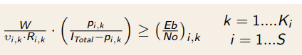

* V es el factor de utilidad. En voz suele ser 0.1 y en datos en torno a 1.
* R es el régimen binario. Suele ser dato.
* W es el factor de ensanchamiento. Es una ganancia.
* La potencia se refiere en bornas de la antena para un usuario (i) para un servicio (k).
* Itotal es la interferencia total. Si le quito la potencia que uso yo, es el ruido.

Todo esto da una ganancia que debe ser mayor que la Eb/No de mi servicio para un usuario.



Esta formula me la tengo que saber de memoria. Es el factor de carga del cliente i y servicio k:



Es un tanto por uno.

Si sumo el factor de carga de todos los servicios, tenemos el global:

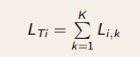

Como el factor de re-uso en CWDMA es uno, generamos interferencias siempre. Por ello, sumo Ful, que es un factor de ruido. Va en torno a 0.66. Si no lo dan lo pongo



Ruido: Tenemos -164dBm/Hz de ruido térmico inherente como poco. Si añado usuarios al sistema, este ruido debe aumentar. Este aumento es NFR:



Por lo que hay 2 posibilidades. Si está vacío, tenemos solo el térmico. Si tengo gente es térmico mas este nuevo ruido.

El factor de carga es un factor, es decir, va de 0 a 1. Si EtaUL va subiendo, tenemos pérdidas mayores. Es decir, cuando más me acerco en el factor Lti a 1, el denominador se acerca más a cero, y por tanto las pérdidas se disparan.

Si nos vamos a 1, tenemos un ruido que hace incapaz reconstruir la información por culpa de que enviamos cosas pseudoaleatorio. Si fuesen aleatorias completamente si podríamos.

Por eso trabajamos con un máximo de 0.75, para poder trabajar.

10*log10(NFR) = X [dB] --> Es el margen de interferencia (MI)

Si me acerco al MI tengo que hacer controles de potencia y de admisión muy buenos para no disparar el ruido. Si disparo el ruido, se me va todo abajo y podemos dejar sin cobertura una parte significativa de la red.

Es por esto que hablamos de un margen sin estar haciendo balance del enlace. La cosa es que sin este margen eventualmente vamos a acabar tirando la red.

**Segunda ecuación importante**

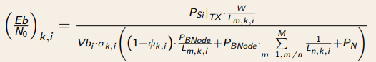

* Eb/No hace referencia a nuestro terminal
* Psi-Tx es potencia de transmisor de la estación base
* W es el ancho de banda
* Lm son las pérdidas de propagación desde la estación base a mi usuario (m), del servicio(k)
* Vb es régimen binario
* Sigma es factor e utilidad
* 1-Phi es el factor de ortogonalidad. Es pero en urbano que en sub, y a su vez que en rural.

Los factores siguen la siguiente

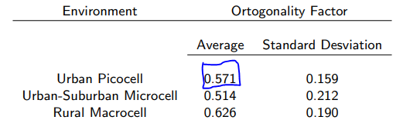

Números que hay que saber: 3.48 0.67 0.66 0.571

Hasta ahora no hemos hablado de dimensionado, sino de ecuaciones.

## Dimensionado

La idea es obtener ETA. De forma que una vez alcanzado, pueda dividirlo entre los servicios que desee.

Lservicio 1 =Lt/Liv = N conexiones ----> Lo aumentamos para calcular el numero de conexiones soft capacity. Es el valor que metemos en la Erlang de hecho.

/

Eta

\

Lservicio 2 =... N conexiones -> Nsc -> Asc -> A-a -> M -> Rcv. y con el otro Rco.

Es decir, la diferencia es que ahora tenemos que tener en mente el hecho de calcular una soft capacity para nuestro dimensionado. Si la diferencia entre Rcc y Rcd es menor del 10 %, genial.

Si no, debemos modificar el margen de interferencia. Puede paras que el de propagacion sea mayor al de capacidad, o al revés.

* Si Rcpp>Rcca aumenta MI
* Si Rcca>Rccp disminuyo MI.

Podemos modificar solo el margen de interferencia entre 1 y 6. Puede ser que requiera un MI de 6 en rural, porque admiten mas distancia por célula y por eso el margen debe soportar más. Es decir, no hay una regla clara, depende de todos los factores.

Por ahora tenemos que hacer dos ajuste. Uno sobre voz y datos y otro sobre propagación.

NO EQUILIBRAR BIEN O NO TENER EN CUENTA MI ES UN ERROR DE TIPO 3.

Si tras esto hemos hecho todo bien, tenemos un Rc. El Rc es una superficie, y los usuarios se dividen en ella. Por lo que consideramos un reparto uniforme. Hay que calcular una L, que es una integral de superficie.

